Danh mục (Catalogs)
Đối tượng cấu hình danh mục dùng để quản lý danh sách dữ liệu. Ví dụ, mỗi công ty có danh sách nhân viên riêng của mình (thậm chí cả công ty chỉ có một nhân viên), các khách hàng, sản phẩm... Danh mục bao gồm các phần tử. Ví dụ, nhân viên là phần tử trong danh mục Nhân viên, trong khi sản phẩm là phần tử trong danh mục Sản phẩm... Người sử dụng có thể thêm phần tử danh mục, bao gồm thêm nhân viên mới, tạo sản phẩm mới, hoặc nhập khách hàng mới.
Danh mục giúp giải quyết những nhiệm vụ gì?
Các danh mục được sử dụng khi cần đảm bảo thông tin đầu vào nhất quán. Ví dụ, công ty chúng ta đã tuyển nhân viên John Doe cho vị trí junior developer. Thực tế này phải được phản ánh trong trong hệ thống kế toán bằng chứng từ nhân sự. Một thời gian sau, công ty quyết định thăng chức nhân viên này thành middle developer. Chúng ta cần nhập chứng từ nhân sự này để phản ánh thực tế thay đổi chức vụ (và tiền lương). Nhưng làm thế nào nếu trong công ty mình có nhiều nhân viên tên John Doe? Chúng ta phải chọn người đúng, nếu không thì chúng ta có thể tính lương sai cho cả 2 nhân viên. Do đó, nhân viên trong chứng từ nhân sự được chọn từ danh sách nhân viên, mà không chỉ đơn giản là nhập bằng xâu ký tự. Mỗi phần tử danh mục danh mục là duy nhất và liên kết với bản ghi của bảng lưu trữ dữ liệu cho danh mục này.
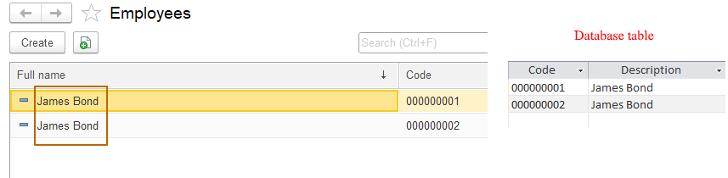
Danh mục lưu trữ thông tin bổ sung về đối tượng. Chúng ta có thể lưu trữ thông tin về ngày và nơi sinh của nhân viên, trọng lượng sản phẩm, thông tin liên lạc của khách hàng... Để lưu trữ dữ liệu này, sử dụng các mục tin của đối tượng metadata danh mục là các đối tượng cấu hình. Đôi khi cần lưu trữ thông tin cụ thể trên nhiều biểu mẫu. Ví dụ, chúng ta muốn lưu trữ thông tin về con cái của nhân viên để tặng quà nhân dịp sinh nhật. Để làm điều đó, chúng ta sử dụng phần bảng của đối tượng (mà cũng là đối tượng cấu hình). Các đối tượng cấu hình này (mục tin và phần bảng) trực thuộc danh mục cụ thể và được lưu trữ trong cơ sở dữ liệu với nó*.

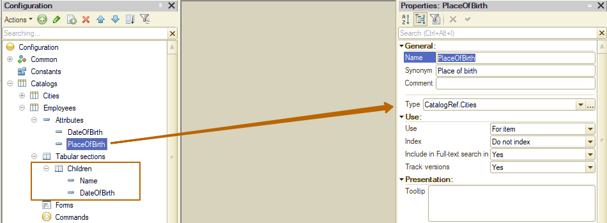
Như các bạn có thể thấy, một danh mục bao gồm tham chiếu đến danh mục khác trong một trong số mục tin.
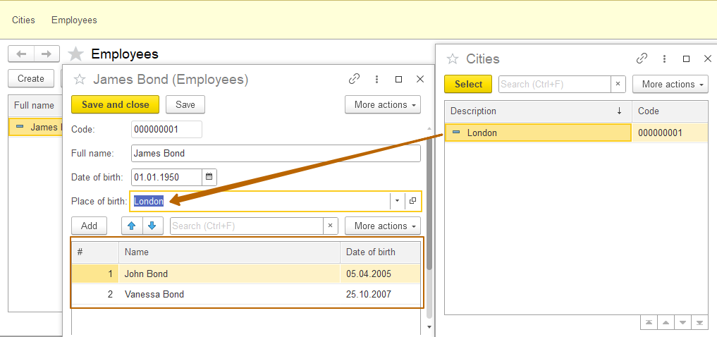
Chúng ta có thể nhập nhiều dòng trong phần bảng để lưu trữ thông tin cùng dạng.
* Các phần bảng - tabular section được lưu trữ trong các bảng khác nhau từ bảng danh mục ( phần bảng catalog). Mỗi phần bảng tương ứng với bảng cơ sở dữ liệu liên kết với bảng cơ sở dữ liệu của danh mục thông qua trường chính ( ở đây là ID).
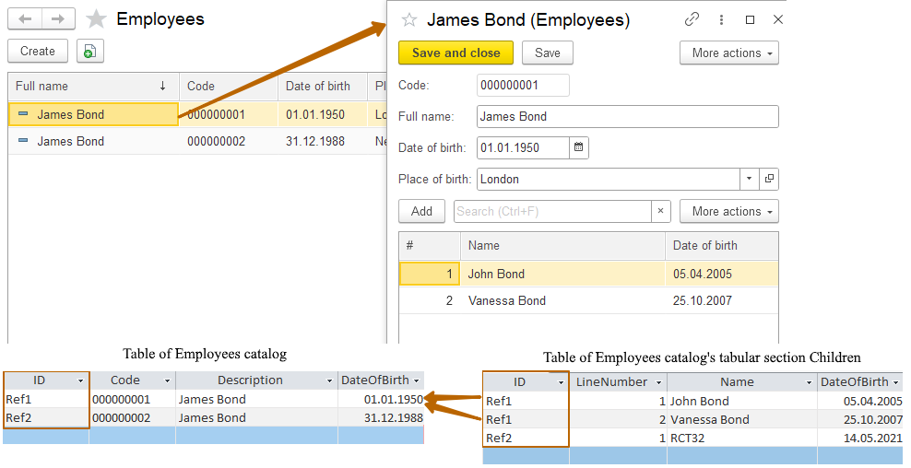
Các mục tin và phần bảng đã được thêm bởi nhà phát triển. Nhưng cũng có các mục tin chuẩn là chung đối với các lớp metadata. Đối với danh mục, các mục tin này là:
- Ref (tham chiếu đến đối tượng)
- Code (mã phần tử, có thể bị tắt đi)
- Description (mô tả phần tử)
- Owner (chứa tham chiếu đến đối tượng chủ của phần tử nếu danh mục trực thuộc đối tượng metadata khác*)
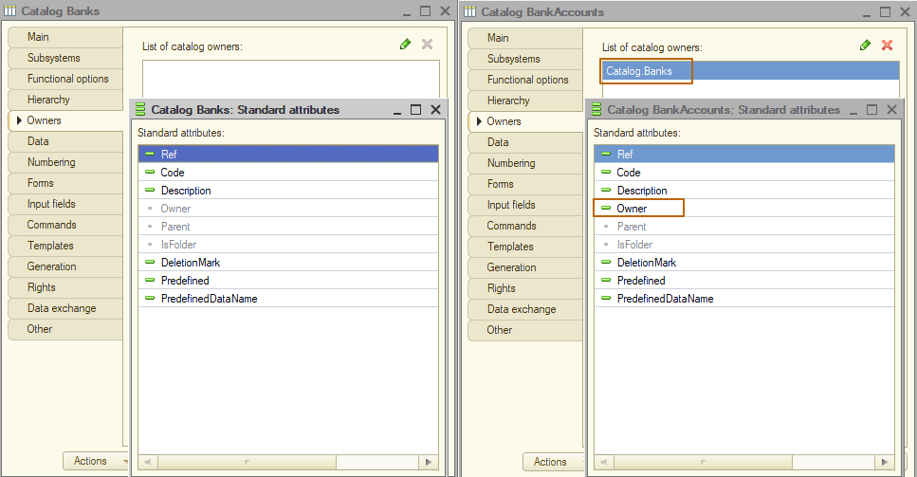
- Parent (chứa tham chiếu đến phần tử lớp trên, nếu danh mục là phân nhánh*)
- IsFolder (chỉ báo cho biết đối tượng là nhóm hoặc phần tử của danh mục nếu danh mục có phân nhánh*)
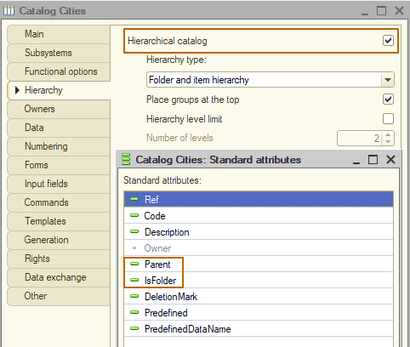
- DeletionMark (chỉ báo cho biết đối tượng có bị đặt dấu xóa hay không)
- Predefined (chỉ báo cho biết đối tượng có liên kết với phần tử định trước không*)
- PredefinedDataName (tên của phần tử định trước mà đối tượng liên kết*)
* Chúng ta sẽ tìm hiểu kỹ hơn về các danh mục trực thuộc và phân nhánh, cũng như các phần tử định trước trong các buổi học tiếp theo.

Biểu mẫu
Hãy nhìn vào biểu mẫu danh mục. Danh mục có thể có những biểu mẫu sau:
- Item (dùng để chỉnh sửa hoặc tạo phần tử danh mục)
- Group (dùng để chỉnh sửa hoặc tạo nhóm danh mục. Thông thường nhóm gồm ít mục tin và tùy chỉnh hơn, do đó tốt hơn sử dụng biểu mẫu nhóm tách biệt với biểu mẫu phần tử. Chỉ đối với danh mục phân nhánh)
- List (dùng để hiển thị danh sách các phần tử trong danh mục)
- Choice (dùng để chọn một hoặc nhiều phần tử danh mục. Giống với biểu mẫu danh sách, nhưng thường chứa ít thông tin hơn, bởi vì nó không cần thiết trong quá trình lựa chọn. Đôi khi một biểu mẫu có thể thực hiện các chức năng của danh sách và biểu mẫu chọn)
- Group selection (dùng để chọn nhóm danh mục, mà không phải phần tử của nó. Chỉ đối với danh mục phân nhánh)
- Generic (dùng cho bất kỳ mục đích nào)
Biểu mẫu mặc định là biểu mẫu mà sẽ được sử dụng cho thao tác tương ứng. Ví dụ, trong khi mở phần tử danh mục, nền tảng sẽ sử dụng biểu mẫu phần tử mặc định. Nếu danh mục có biểu mẫu phần tử, nhưng nó chưa được ấn định biểu mẫu mặc định thì nền tảng sẽ không sử dụng nó, nhưng sẽ tạo động biểu mẫu mới (trong chế độ Enterprise, không phải trong chế độ Bộ thiết kế).
Vì sao sau đó nên tạo biểu mẫu riêng, nếu nền tảng có thể tự tạo biểu mẫu? Biểu mẫu tùy ý được tạo ra để thay đổi thiết kế, cũng như thêm lô-gic mới hoặc thay đổi lô-gic chuẩn.
Có thể tạo biểu mẫu thông qua bộ dựng biểu mẫu. Tại bước đầu tiên, bộ dựng cho phép chúng ta chọn dạng biểu mẫu, cần ấn định cho nó biểu mẫu mặc định đối với dạng chỉ định hay không, đặt tên, đồng nghĩa và ghi chú cho biểu mẫu. Tại bước thứ 2, chúng ta có thể chọn các phần tử sẽ đặt trên biểu mẫu, cũng như số cột mà cần đặt các phần tử này.
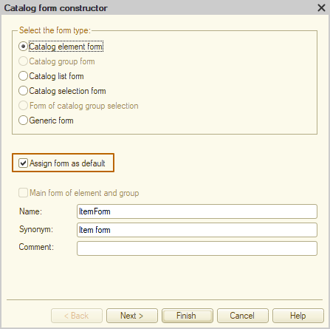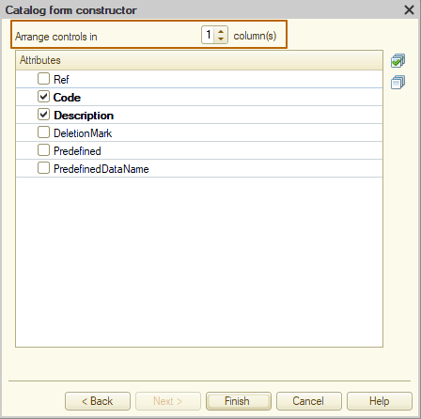

Trình bày trong giao diện
Khi tạo giao diện cho ứng dụng, chúng ta thường muốn các đối tượng cấu hình được gom nhóm và sắp xếp dựa trên mục đích của chúng. Các lớp Metadata “Phân hệ” (“Subsystems”) được sử dụng cho mục đích này trong 1C. Chúng ta sẽ không xem xét chi tiết đối tượng này, mà sẽ dành riêng một bài học khác. Bây giờ tôi sẽ chỉ tạo phân hệ HRM, và trong đó sẽ thêm danh mục của mình.
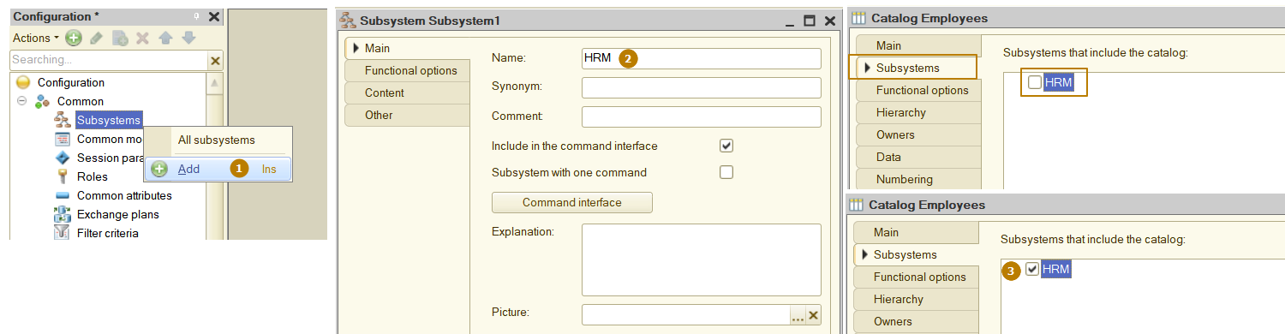
Bây giờ hãy xem giao diện của ứng dụng thay đổi như thế nào. Cần cập nhật cấu hình cơ sở dữ liệu. Trong khi thử cập nhật, đã xảy ra lỗi như sau:
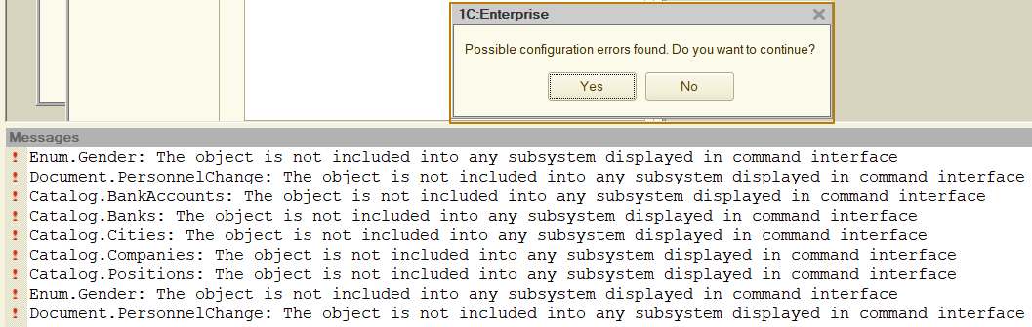
Thực tế là, sau khi xuất hiện ít nhất một phân hệ trong hệ thống, hệ thống sẽ kiểm tra tính phụ thuộc của mỗi đối tượng cấu hình với phân hệ nào đó. Có thể tiếp tục cập nhật bằng cách nhấp nút Có (Yes), nhưng tốt nhất nên phân bổ tất cả đối tượng vào phân hệ. Tôi sẽ tạo thêm một phân hệ Bank khác và đặt tất cả đối tượng vào hai phân hệ.
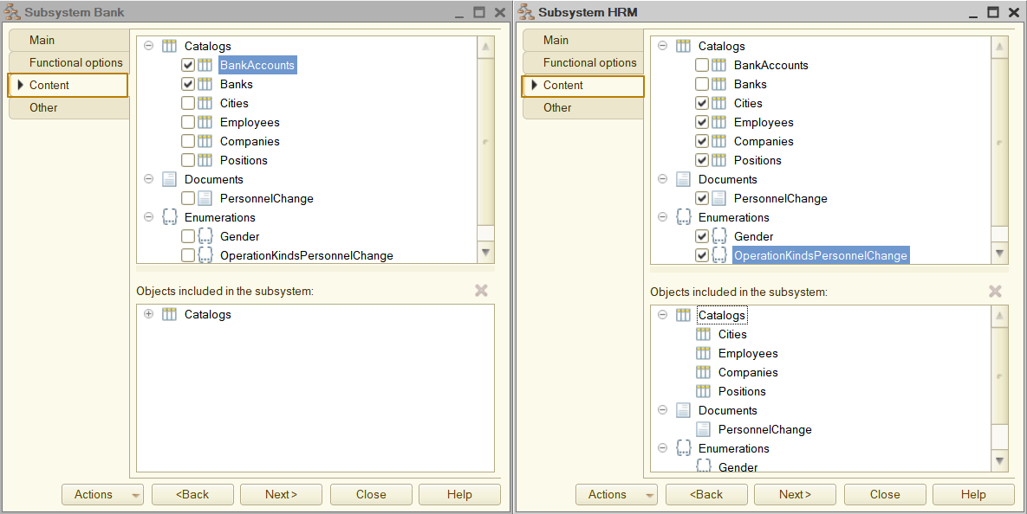

Đây là giao diện trước khi tạo các phân hệ:
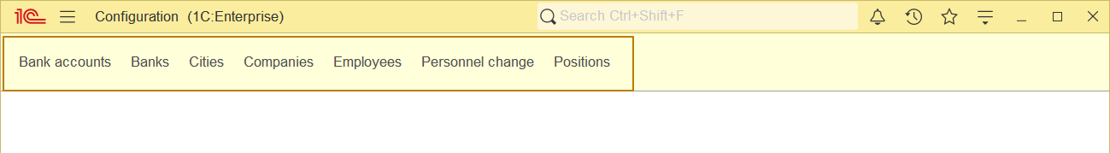
Đây là giao diện sau đó:
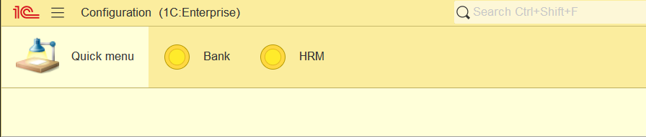
Các bạn có thể thấy rằng, đã xuất hiện “các phân hệ” ("sections") chứa đối tượng cấu hình. Ngoài ra, còn có phân hệ "Quick Menu", mà chúng ta sẽ tìm hiểu trong các bài học tiếp theo về giao diện.
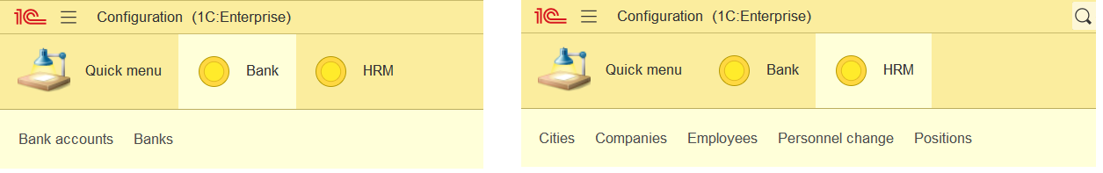

“Trình bày đối tượng” (“Object presentation”) xác định tên của đối tượng và được sử dụng trong tên của lệnh tiêu chuẩn, ví dụ, lệnh tạo đối tượng - Client: tạo mới.
“Trình bày đối tượng mở rộng” (“Extended object presentation”) sử dụng để trình bày đối tượng đơn lẻ trong biểu mẫu, do đó nó có thể dùng để đặt tiêu đề biểu mẫu phần tử danh mục. Trong trường hợp này, nếu không điền tên trình bày đối tượng mở rộng thì sẽ dùng tên trình bày của đối tượng.
“Trình bày danh sách” (“List presentation”) được sử dụng trong tên của lệnh chuẩn, ví dụ, mở danh sách các đối tượng. Cần điền thuộc tính này, nếu từ đồng nghĩa đối tượng được chỉ định dạng số ít (ví dụ, chứng từ Đơn hàng của khách (Sales order), nhưng lệnh mở danh sách các đối tượng có dạng“Đơn hàng của khách” (“Sales orders”) hoặc “Danh sách đơn hàng của khách” (“Sales order list”)).
“Trình bày danh sách mở rộng” (“Extended list presentation”) được sử dụng để làm tiêu đề của biểu mẫu danh sách. Nếu không điền tên trình bày danh sách mở rộng thì sẽ sử dụng tên trình bày danh sách.
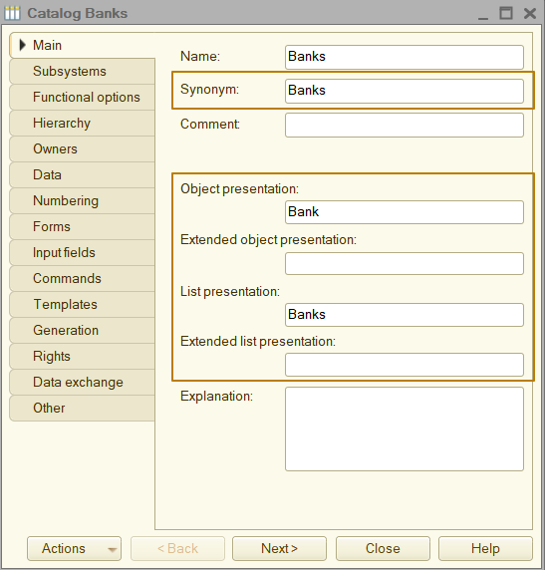

Liệt kê (Enumerations)
Đối tượng metadata Liệt kê (Enumeration, Enum) được sử dụng để lưu tập hợp giá trị dạng hằng mà người sử dụng không thể thay đổi được. Tại sao điều này có thể cần thiết? Ví dụ, để lưu các dạng thuế suất theo quy định. Có thể hữu ích trong việc phân chia sản phẩm theo dạng: hàng hóa, dịch vụ, nguyên vật liệu. Hoặc lưu giới tính của nhân viên: nam, nữ. Chúng ta không muốn cung cấp cho người sử dụng tính năng thêm các giá trị riêng của họ vào danh sách, bởi vì một số thuật toán có thể được tạo dựa trên đó.
Hãy tạo liệt kê Giới tính (Gender) và thêm mục tin với dạng này vào danh mục Nhân viên (Employees) và vào phần bảng Con (Children). Tôi đặt giá trị “Hiển thị lỗi” (“Display error”) trong thuộc tính trường bắt buộc điền (Required) để ứng dụng kiểm tra việc điền mục tin này khi ghi lại phần tử danh mục.
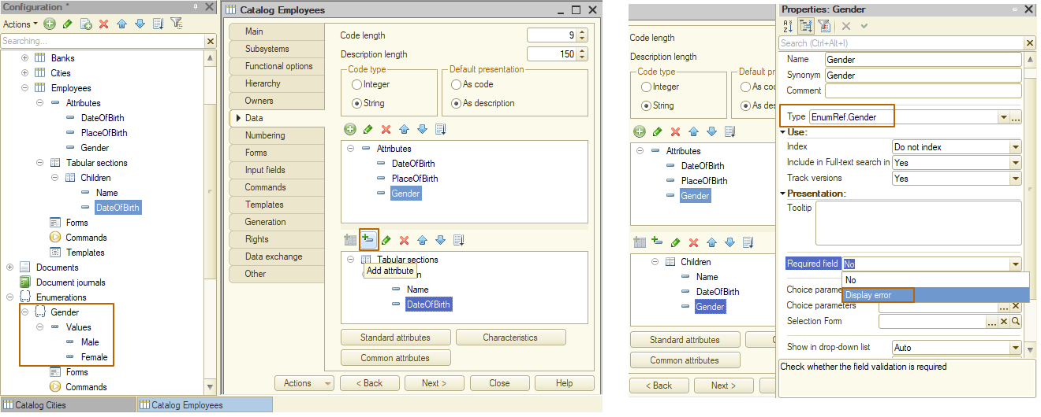

Hãy nhìn vào biểu mẫu của Nhân viên (Employee) trong chế độ Enterprise. Đây là cách lựa chọn giá trị của liệt kê - danh sách là cố định và không thể thêm giá trị hoặc mở biểu mẫu danh sách để chọn từ đó.
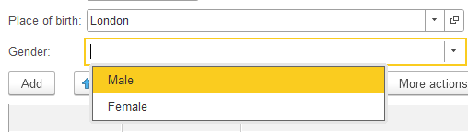

Bởi vì chúng ta đánh dấu bắt buộc điền mục tin Giới tính (Gender), nên nền tảng sẽ đánh dấu các trường trống bằng màu và cũng không cho phép ghi lại phần tử này, đồng thời hiển thị thông báo có lỗi.
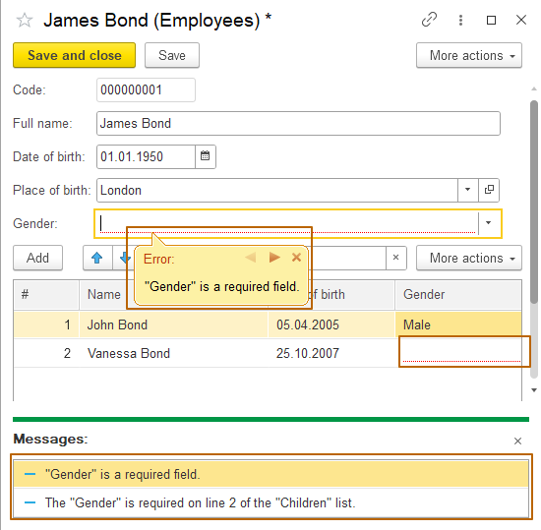

Chứng từ (Documents)
Đối tượng cấu hình Chúng từ (Document) được sử dụng để phản ánh các giao dịch kinh tế hoặc sự kiện khác (ví dụ, cuộc gọi điện thoại cho khách hàng) xảy ra trong công ty. Mỗi công ty có những quy trình nghiệp vụ như sản xuất sản phẩm, cung cấp dịch vụ hoặc bán hàng, tiếp nhận và sa thải nhân viên, thanh toán tiền thưởng vào cuối kỳ... Thậm chí trong công ty nhỏ chỉ có 1 nhân viên và có ít nhất quy trình nghiệp vụ (trừ khi doanh nghiệp đó bị lãng quên ngay sau khi mở ra).
Sự khác biệt chính giữa Chứng từ (Document) và các đối tượng metadata khác là nó có thể được kết chuyển. Kết chuyển chứng từ là phản ánh giao dịch kinh tế trong cơ sở thông tin, vì vậy trước khi chứng từ được kết chuyển thì giao dịch kinh tế chưa được phản ánh vào các bản ghi và chứng từ này được coi là bản nháp.
Chúng từ luôn được gắn với thời gian. Điều đó có nghĩa là tất cả giao dịch kinh tế diễn ra trong chuỗi sự kiện thực tế. Cho phép kiểm soát tính hợp lệ khi phản ánh các giao dịch vào kế toán.
Ví dụ, công ty của chúng ta sản xuất và bán các loại bánh. John chịu trách nhiệm phản ánh các giao dịch vào hệ thống thông tin.
Vào ngày 01 tháng 12, chúng ta đã làm 10 bánh ngọt và ghi nhận giao dịch này vào kế toán. Trong kỳ từ 01 đến 02 tháng 12 chúng ta đã bán hết 10 cái. Vào ngày 04 tháng 12, chúng ta làm 5 bánh ngọt nữa và bán hết vào ngày đó. Điều gì sẽ xảy ra nếu John thay đổi ngày chứng từ bán hàng từ ngày 04 thành ngày 03 tháng 12 hoặc nếu anh ấy thử thay đổi ngày của chứng từ sản xuất đầu tiên từ ngày 01 thành ngày 03 tháng 12? Hệ thống cần kiểm tra tính chính xác của các giao dịch đó, nếu không sẽ xảy ra lỗi kế toán khi công ty có số dư âm trong khoảng thời gian nhất định.
Lưu các đối tượng mà có dạng Chứng từ vào cơ sở dữ liệu giống với lưu các phần tử danh mục: chứng từ được lưu vào một bảng, và dữ liệu của các phần bảng chứng từ được lưu vào bảng khác.
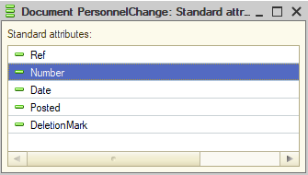
Hãy nhìn vào các mục tin chuẩn của chứng từ, chúng đều ít hơn so với các mục tin trong danh mục. Chúng ta chỉ sẽ xem xét các mục tin khác với các mục tin của danh mục:
- Số (Number) (số chứng từ. Phụ thuộc vào tùy chỉnh chứng từ, có thể kiểm tra số về tính duy nhất)
- Ngày (Date) (ngày và giờ của chứng từ)
- Đã kết chuyển (Posted) (chỉ báo cho biết chứng từ đã được kết chuyển chưa)

Biểu mẫu (Forms)
Chứng từ cũng chứa các biểu mẫu giống như danh mục, nhưng chỉ có biểu mẫu phần tử (item form) được gọi là biểu mẫu của chứng từ (document form), không có biểu mẫu nhóm và chọn nhóm nữa.
Trong hình bên dưới:
- Biểu mẫu mặc định hợp lệ cho chứng từ
- Danh sách các biểu mẫu chứng từ
- Bộ dựng biểu mẫu chứng từ
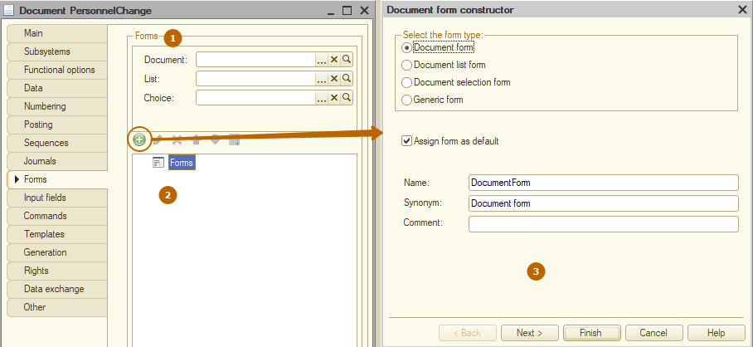

Hãy thêm một số mục tin vào chứng từ “thay đổi nhân sự” (“personnel change”)
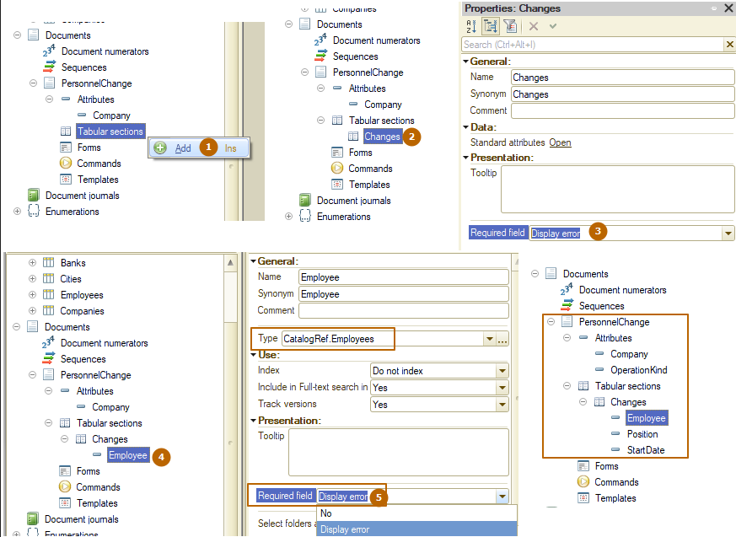
- Thêm phần bảng mới Thay đổi (Changes)
- Chuyển đến bảng thuộc tính của phần bảng
- Chọn giá trị “Hiển thị lỗi” (“Display error”) trong thuộc tính “Trường bắt buộc điền” (“Required field”). Khi đó nền tảng sẽ không cho phép chúng ta kết chuyển chứng từ nếu phần bảng trống.
- Thêm mục tin “Nhân viên” (“Employee”) với dạng CatalogRef.Employees vào phần bảng.
- Chọn giá trị “Hiển thị lỗi” (“Display error”) trong thuộc tính “Trường bắt buộc điền” (“Required field”). Khi đó nền tảng sẽ không cho phép chúng ta kết chuyển chứng từ với giá trị mục tin trống trong ít nhất một dòng phần bảng.
Có cách điền mục tin bởi giá trị mặc định khi tạo đối tượng. Giá trị này cần được chỉ định trong thuộc tính “Giá trị mặc định” (“Default value”) trong bảng thuộc tính của mục tin. Đối với mục tin OperationKind, tôi sẽ chỉ định giá trị “thay đổi vị trí” (“position changing”).
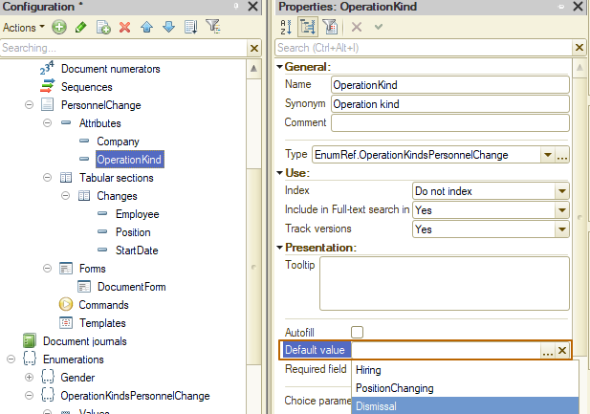

Bây giờ hãy tạo biểu mẫu chứng từ thông qua bộ dựng biểu mẫu. Chúng ta có thể sử dụng nút "mở" ("open") của trường Chứng từ trong phần “biểu mẫu mặc định”. Do đó, dạng biểu mẫu sẽ được điền ngay lập tức với giá trị chính xác, và hộp kiểm "ấn định biểu mẫu mặc định" ("assign form as default") sẽ được đặt và không cho phép nó vô hiệu hóa. Trong trường "Đặt trình tự các phần tử quản lý" ("Arrange controls in") thay đổi giá trị thành 2, như vậy các mục tin trong phần đầu biểu mẫu được hiển thị trong 2 cột.
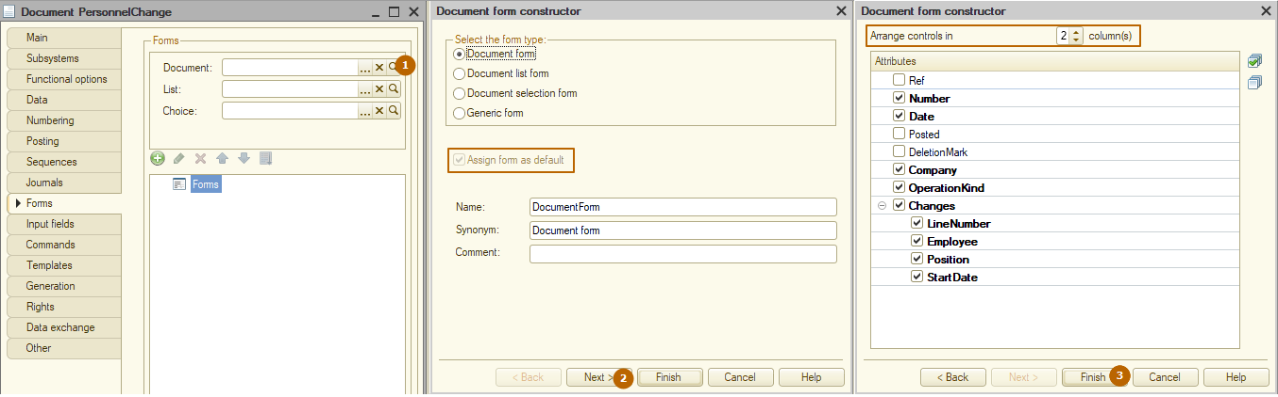

Sau khi chúng ta nhấp nút "Kết thúc" ("Finish"), biểu mẫu đã tạo sẽ mở ra:
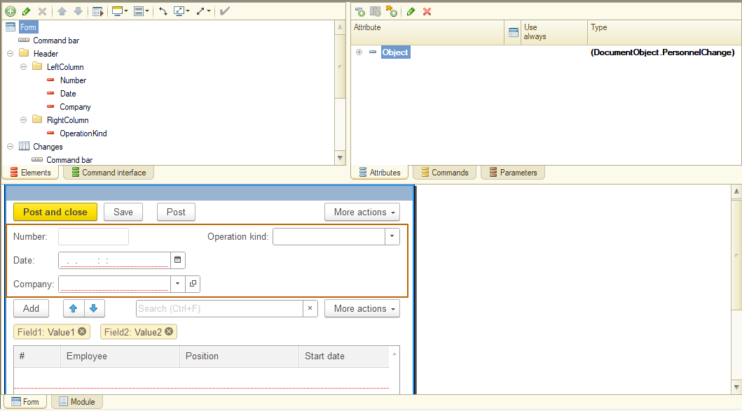
Như bạn có thể thấy, dạng giao dịch nằm bên phải các phần tử khác trong phần đầu biểu mẫu. Chúng ta sẽ tìm hiểu chi tiết cách làm việc với biểu mẫu trong các bài học sau. Bây giờ hãy nhìn vào biểu mẫu chứng từ trong chế độ Enterprise. Bạn có thể thấy rằng trong khi tạo chứng từ mới, giá trị của trường OperationKind được điền bởi giá trị mặc định, trong khi trường công ty và phần bảng Thay đổi (Changes) là bắt buộc điền đều được đánh dấu màu đỏ, bởi vì trong đó chưa có giá trị/dòng.
